รายงานการปฏิบัติราชการประจำเดือน พฤษภาคม
ประจำปีงบประมาณ พ.ศ. 2569
สถานีตำรวจท่องเที่ยว ๒ กองกำกับการ ๒ กองบังคับการตำรวจท่องเที่ยว ๑ (ลพบุรี)

1. งานอำนวยการ/ธุรการ
14 พ.ค. 2569
พ.ต.ท.สมควร แตงพรม สวญ.ส.ทท.2 กก.2 บก.ทท.1 พร้อมด้วยข้าราชการตำรวจในสังกัด ร่วมประชุมบริหารสถานีตำรวจท่องเที่ยวลพบุรี ครั้งที่ 8/2569 ประจำเดือนพฤษภาคม เพื่อถ่ายทอดข้อสั่งการของผู้บังคับบัญชา พร้อมทั้งฝึกทบทวนบุคคลท่ามือเปล่า แบบฝึกพระราชทาน และยุทธวิธีตำรวจ ณ ห้องประชุมสถานีตำรวจท่องเที่ยวลพบุรี

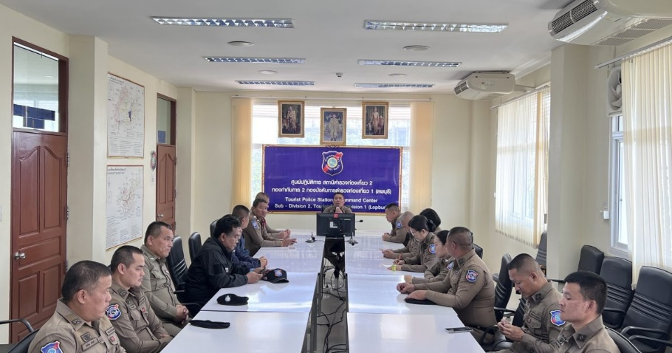

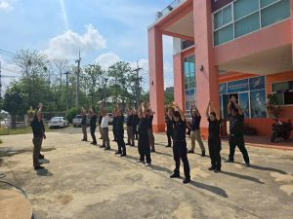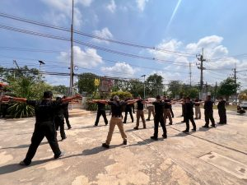

21 พ.ค. 2569
พ.ต.ท.สมควร แตงพรม สวญ.ส.ทท.2 กก.2 บก.ทท.1 พร้อมด้วยข้าราชการตำรวจในสังกัด และเจ้าหน้าที่ช่วยเหลือตำรวจท่องเที่ยว ร่วมกิจกรรมจิตอาสาพัฒนาในโอกาสวันสำคัญของชาติไทย เนื่องในวันฉัตรมงคล 4 พ.ค.69 โดยการทำความสะอาดและปรับปรุงภูมิทัศน์ ณ บริเวณทางเท้าถนนนารายณ์มหาราช อ.เมืองลพบุรี จ.ลพบุรี

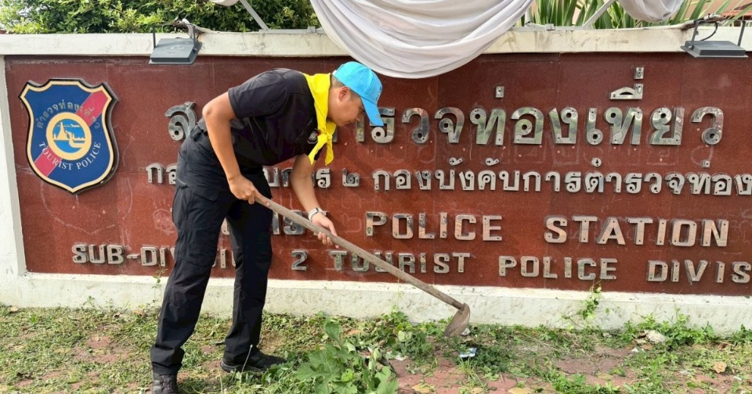

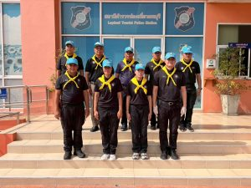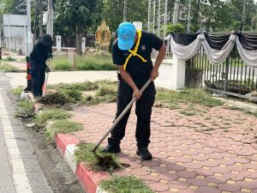

2. งานป้องกันปราบปราม
1 พ.ค. 2569
ร.ต.อ.ธนวัฒน์ ต่างศรี รอง สว.ส.ทท.2 กก.2 บก.ทท.1 พร้อมชุดสายตรวจ พบอุบัติเหตุรถจักรยานยนต์เฉี่ยวชนกับรถยนต์ บริเวณถนนปรางสามยอด ต.ท่าหิน อ.เมืองลพบุรี จ.ลพบุรี จึงได้เข้าช่วยเหลือผู้บาดเจ็บเบื้องต้นและอำนวยความสะดวกด้านการจราจร พร้อมประสานเจ้าหน้าที่ตำรวจจราจร สภ.ท่าหิน เพื่อดำเนินการต่อไป

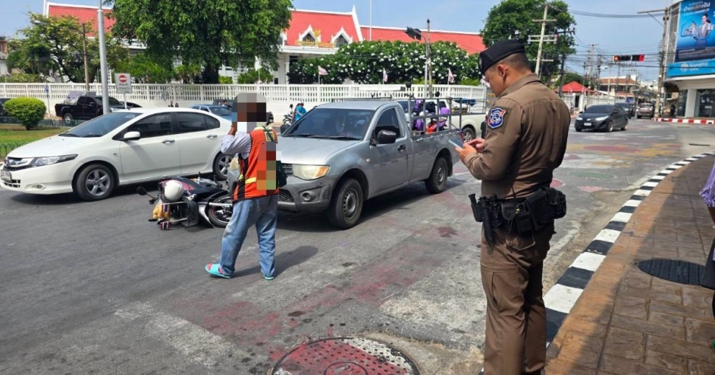

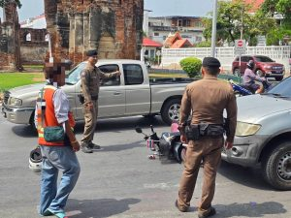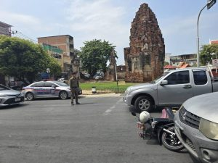

12 พ.ค. 2569
ร.ต.ท.กาญจน์ปณิธ จันทรพงศ์ธร รอง สว.(ป)ส.ทท.2 กก.2 ทท.1 พร้อมชุดสายตรวจ ขณะออก -ตรวจป้องกันเหตุ พบอุบัติเหตุบนถนน ระหว่างรถจักรยานยนต์เฉี่ยวชนกับรถยนต์ และมีผู้ได้รับบาดเจ็บ จึงได้ประสานตำรวจจราจร สภ.ท่าหิน และอาสาสมัครกู้ภัย เข้าทำการช่วยเหลือผู้บาดเจ็บและนำส่งโรงพยาบาล ต่อไป

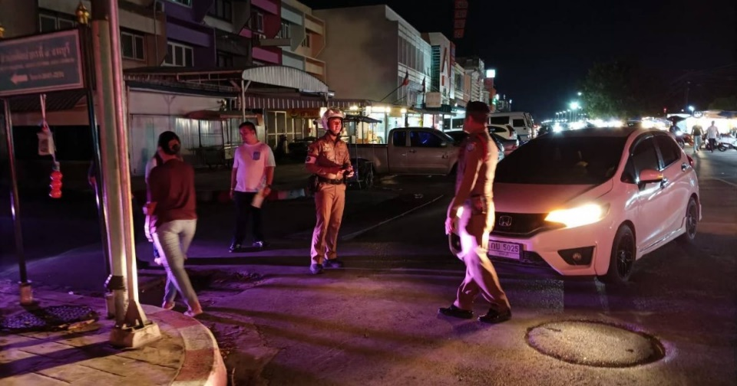

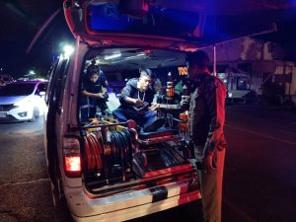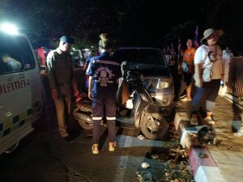

14 พ.ค. 2569
พ.ต.ท.สมควร แตงพรม สวญ.ส.ทท.2 กก.2 บก.ทท.1 พร้อมด้วยข้าราชการตำรวจในสังกัด ร่วมประชุมบริหารสถานีตำรวจท่องเที่ยวลพบุรี ครั้งที่ 8/2569 ประจำเดือนพฤษภาคม เพื่อถ่ายทอดข้อสั่งการของผู้บังคับบัญชา พร้อมทั้งฝึกทบทวนบุคคลท่ามือเปล่า แบบฝึกพระราชทาน และยุทธวิธีตำรวจ ณ ห้องประชุมสถานีตำรวจท่องเที่ยวลพบุรี

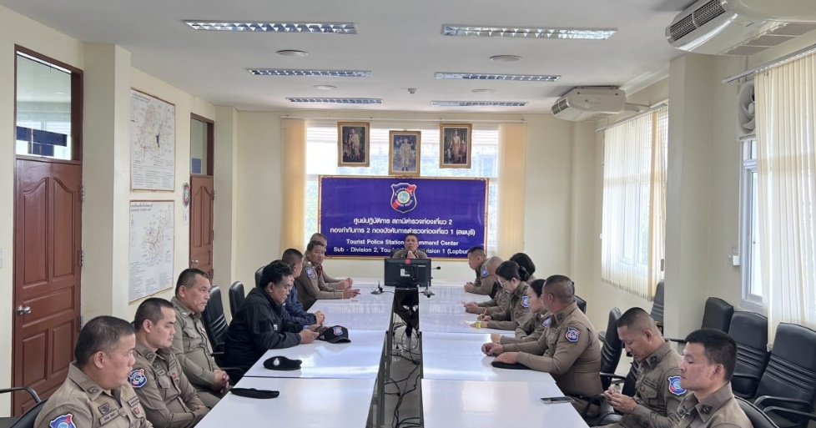

21 พ.ค. 2569
พ.ต.ท.สมควร แตงพรม สวญ.ส.ทท.2 กก.2 บก.ทท.1 พร้อมด้วยข้าราชการตำรวจในสังกัด และเจ้าหน้าที่ช่วยเหลือตำรวจท่องเที่ยว ร่วมกิจกรรมจิตอาสาพัฒนาในโอกาสวันสำคัญของชาติไทย เนื่องในวันฉัตรมงคล 4 พ.ค.69 โดยการทำความสะอาดและปรับปรุงภูมิทัศน์ ณ บริเวณทางเท้าถนนนารายณ์มหาราช อ.เมืองลพบุรี จ.ลพบุรี

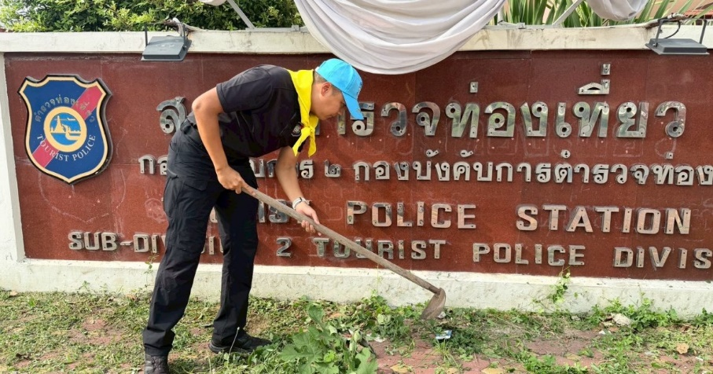

31 พ.ค. 2569
ร.ต.อ.ธนวัฒน์ ต่างศรี รอง สว.ส.ทท.2 กก.2 บก.ทท.1 พร้อมชุดสายตรวจจักรยาน ได้ให้การ -ช่วยเหลือนักท่องเที่ยวชาวต่างชาติ โดยการแนะนำการเดินทางท่องเที่ยวด้วยรถไฟ และแนะนำการซื้อตั๋วรถไฟ ณ สถานีรถไฟลพบุรี อ.เมืองลพบุรี จ.ลพบุรี

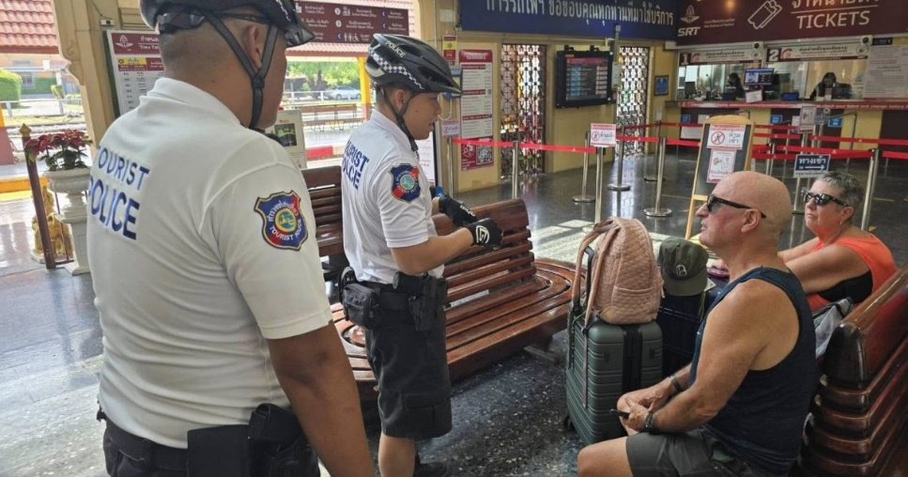

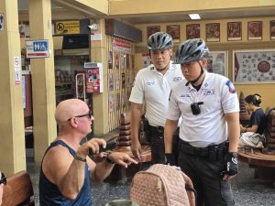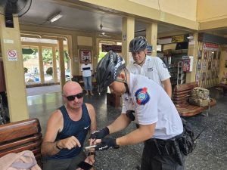

3. งานสืบสวน
8 พ.ค. 2569
เจ้าหน้าที่ตำรวจ งานสืบสวน ส.ทท.2 กก.2 บก.ทท.1 ได้ร่วมกันจับกุมผู้ต้องหา 2 ราย โดยกล่าวหาว่า “ เป็นบุคคลต่างด้าวหลบหนีเข้ามาและอยู่ในราชอาณาจักรโดยไม่ได้ได้รับอนุญาต ” ณ บริเวณริมถนนวังม่วง-ซับสนุ่น ต.คำพราน อ.วังม่วงจว.สระบุรี นำตัวส่งพนักงานสอบสวน สภ.วังม่วง เพื่อดำเนินการตามกฎหมายต่อไป

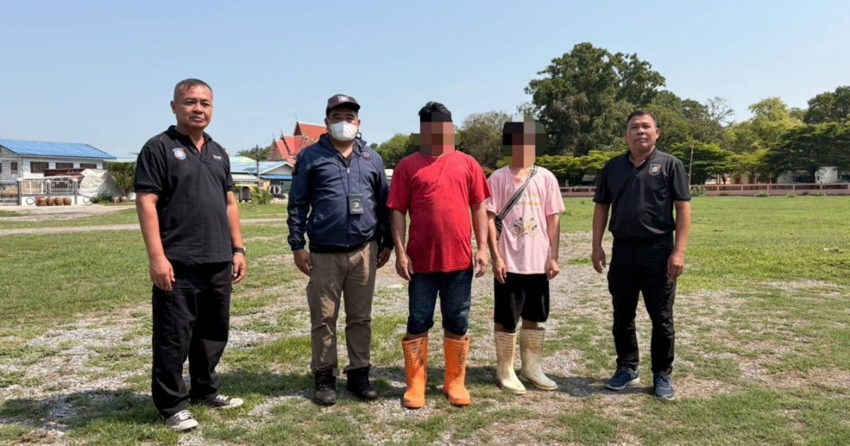

8 พ.ค. 2569
เจ้าหน้าที่ตำรวจ งานสืบสวน ส.ทท.2 กก.2 บก.ทท.1 ได้ร่วมกันจับกุมผู้ต้องหา 3 ราย โดยกล่าวหาว่า “ เป็นบุคคลต่างด้าวหลบหนีเข้ามาและอยู่ในราชอาณาจักรโดยไม่ได้รับอนุญาต ” ณ บริเวณริมถนนสวนสาธารณะรถไฟบ้านหมอ ต.บ้านหมอ อ.บ้านหมอ จว.สระบุรี นำตัวส่ง พนักงานสอบสวน สภ.บ้านหมอ เพื่อดำเนินการตามกฎหมายต่อไป

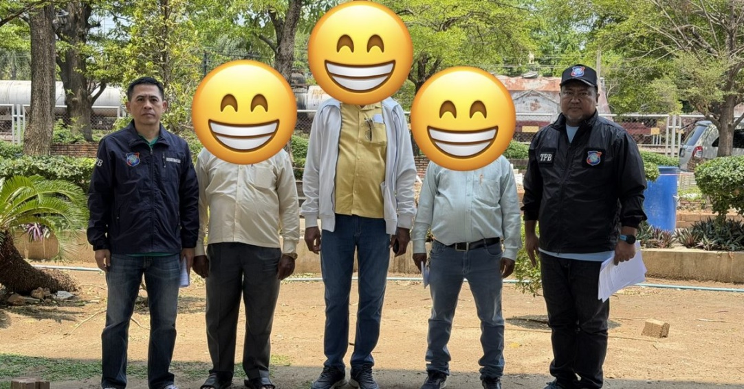

14 พ.ค. 2569
พ.ต.ท.สมควร แตงพรม สวญ.ส.ทท.2 กก.2 บก.ทท.1 พร้อมด้วยข้าราชการตำรวจในสังกัด ร่วมประชุมบริหารสถานีตำรวจท่องเที่ยวลพบุรี ครั้งที่ 8/2569 ประจำเดือนพฤษภาคม เพื่อถ่ายทอดข้อสั่งการของผู้บังคับบัญชา พร้อมทั้งฝึกทบทวนบุคคลท่ามือเปล่า แบบฝึกพระราชทาน และยุทธวิธีตำรวจ ณ ห้องประชุมสถานีตำรวจท่องเที่ยวลพบุรี

21 พ.ค. 2569
พ.ต.ท.สมควร แตงพรม สวญ.ส.ทท.2 กก.2 บก.ทท.1 พร้อมด้วยข้าราชการตำรวจในสังกัด และเจ้าหน้าที่ช่วยเหลือตำรวจท่องเที่ยว ร่วมกิจกรรมจิตอาสาพัฒนาในโอกาสวันสำคัญของชาติไทย เนื่องในวันฉัตรมงคล 4 พ.ค.69 โดยการทำความสะอาดและปรับปรุงภูมิทัศน์ ณ บริเวณทางเท้าถนนนารายณ์มหาราช อ.เมืองลพบุรี จ.ลพบุรี

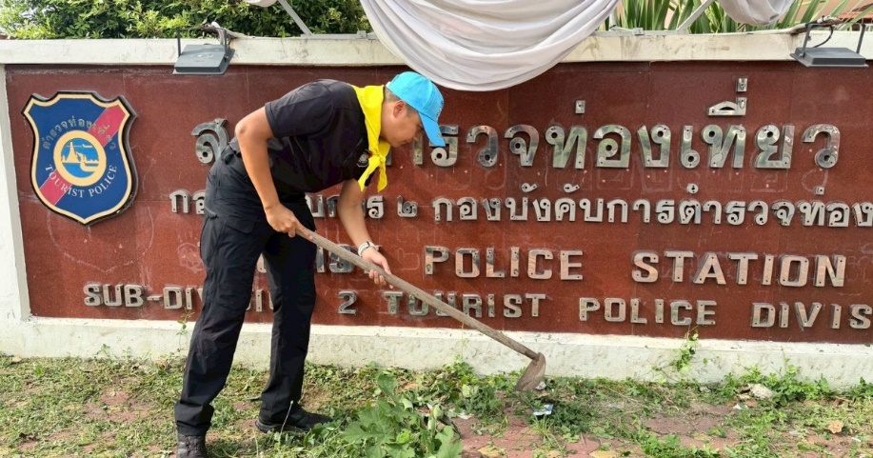

22 พ.ค. 2569
เจ้าหน้าที่ตำรวจ งานสืบสวน ส.ทท.2 กก.2 บก.ทท.1 ได้ร่วมกันจับกุมผู้ต้องหา 2 ราย โดยกล่าวหาว่า “เป็นบุคคลต่างด้าวหลบหนีเข้ามาและอยู่ในราชอาณาจักรโดยไม่ได้รับอนุญาต” ณ บริเวณ ริมถนนพระนารายณ์ -มหาราช ต.ทะเลชุบศร อ.เมือง จ.ลพบุรี จึงนำตัวส่งพนักงานสอบสวน สภ.เมืองลพบุรี เพื่อดำเนินการตามกฎหมายต่อไป

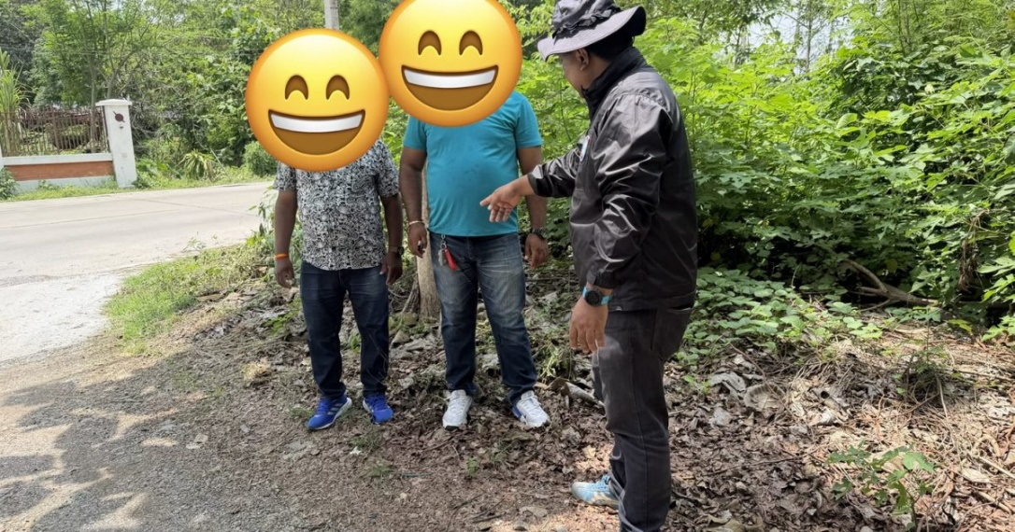

24 พ.ค. 2569
เจ้าหน้าที่ตำรวจ งานสืบสวน ส.ทท.2 กก.2 บก.ทท.1 ได้ร่วมกันจับกุมผู้ต้องหา 1 ราย โดยกล่าวหาว่า “เป็นบุคคลต่างด้าวหลบหนีเข้ามาและอยู่ในราชอาณาจักรโดยไม่ได้รับอนุญาต” ณ บริเวณ ริมถนนบ้านแพรก-ลพบุรี ต.โพธิ์เก้าต้นอ.เมือง จ.ลพบุรี จึงนำตัวส่งพนักงานสอบสวน สภ.เมืองท่าหิน เพื่อดำเนินการตามกฎหมายต่อไป

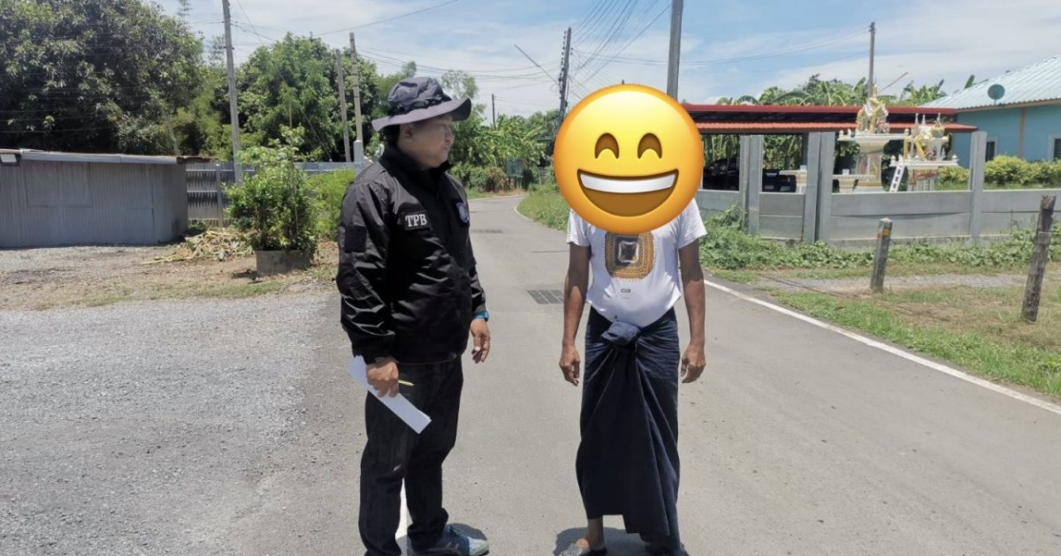

26 พ.ค. 2569
เจ้าหน้าที่ตำรวจ งานสืบสวน ส.ทท.2 กก.2 บก.ทท.1 ได้ร่วมกันจับกุมผู้ต้องหา 5 ราย โดยกล่าวหาว่า “ เป็นบุคคลต่างด้าวหลบหนีเข้ามาและอยู่ในราชอาณาจักรโดยไม่ได้ได้รับอนุญาต ” ณ บริเวณริมถนนวังม่วง-ซับสนุ่น ต.คำพราน อ.วังม่วงจว.สระบุรี จึงนำตัวส่งพนักงานสอบสวน สภ.วังม่วง เพื่อดำเนินการตามกฎหมายต่อไป

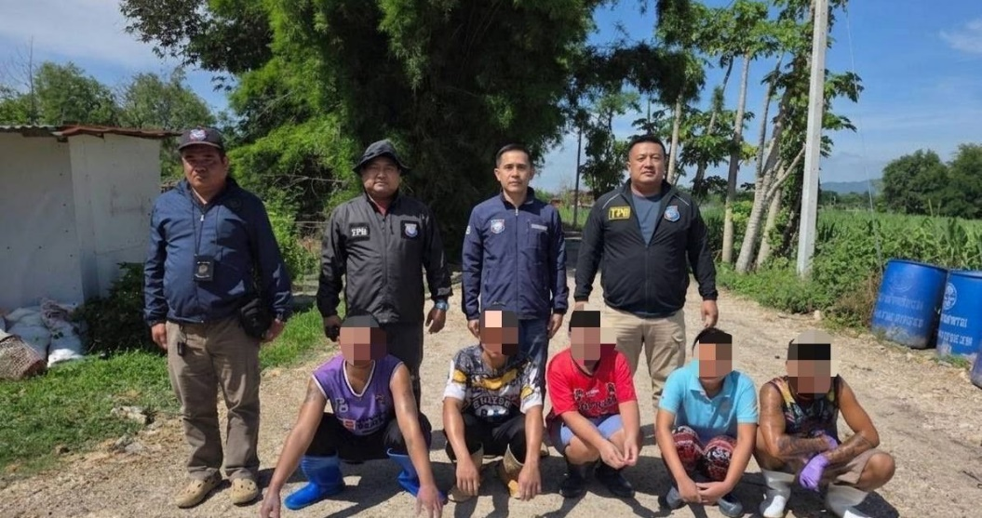

26 พ.ค. 2569
เจ้าหน้าที่ตำรวจ งานสืบสวน ส.ทท.2 กก.2 บก.ทท.1 ได้ร่วมกันจับกุมผู้ต้องหา 5 ราย โดยกล่าวหาว่า “ เป็นบุคคลต่างด้าวหลบหนีเข้ามาและอยู่ในราชอาณาจักรโดยไม่ได้ได้รับอนุญาต ” ณ บริเวณริมถนนวังม่วง-ซับสนุ่น ต.คำพราน อ.วังม่วงจว.สระบุรี จึงนำตัวส่งพนักงานสอบสวน สภ.วังม่วง เพื่อดำเนินการตามกฎหมายต่อไป

